中国铁矿石价格指数（CIOPI）

中国钢铁工业协会 2015年1月28日印发

一、进口铁矿石价格（OPI）
1月28日，直接进口铁矿石62%品位干基粉矿到岸价格为63.54美元/吨，环比每吨上升0.02美元，升幅为0.03%；当月平均价格为68.02元/吨。
1月28日，现货贸易进口铁矿石62%品位干基粉矿人民币含税价格为503.92元/吨，环比每吨上升0.68元，升幅为0.14%，当月平均价格为526.34元/吨。
1月28日，直接进口铁矿石58%品位干基粉矿到岸价格为55.81美元/吨，环比每吨上升0.06美元，升幅为0.11%；当月平均价格为59.02美元/吨。
1月28日，现货贸易进口铁矿石58%品位干基粉矿人民币含税价格为435.16元/吨，环比每吨上升0.78元，升幅为0.18%，当月平均价格为455.97元/吨。
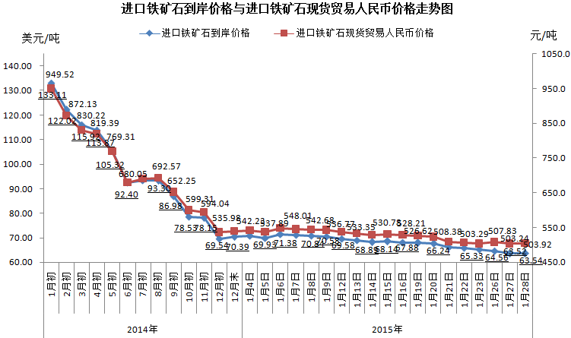
二、国产铁矿石价格
1月28日，国产铁矿石62%品位干基铁精矿含税价格为594.51元/吨，环比每吨下降2.37元，降幅为0.40%。比进口铁矿石高90.59元/吨，升高幅度为17.98%；当月平均价格为602.54元/吨，比进口铁矿石高76.20元/吨，升高幅度为14.48%。
1月28日，国产铁矿石65%品位干基铁精矿含税价格为644.98元/吨，环比每吨下降2.74元，降幅为0.42%，当月平均价格为654.23元/吨。
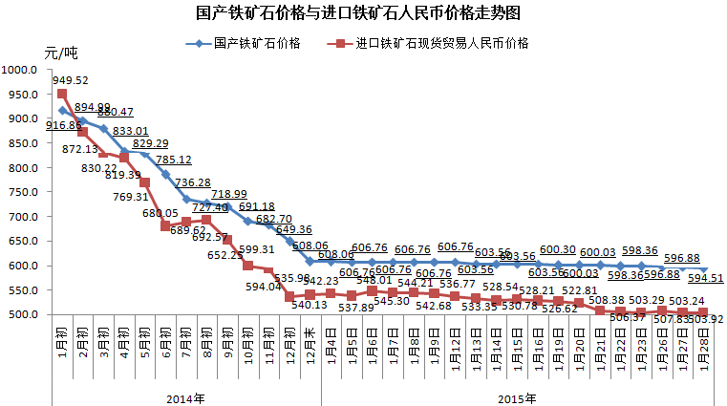
三、中国铁矿石价格指数（CIOPI）
1月28日，中国铁矿石价格指数（CIOPI）233.94点，环比下降0.24点，降幅为0.10%。其中：国产铁矿石价格指数为231.04点，环比下降0.92点，降幅为0.40%；进口铁矿石价格指数为235.25点，环比上升0.07点，升幅为0.03%。
